**TRƯỜNG ĐẠI HỌC** **THỦY LỢI**

**KHOA** **CÔNG NGHỆ THÔNG TIN**



**BÀI TẬP LỚN**

**Môn: Hệ quản trị cơ sở dữ liệu**

**Đề tài: Quản lí cửa hàng giày**

Giảng viên hướng dẫn : Nguyễn Ngọc Quỳnh Châu

Nhóm: 10

Sinh viên thực hiện: Nguyễn Minh Đức – 1951060620

Trịnh Hoàng Long – 1951060620

Lớp: 61PM1

**LỜI NÓI ĐẦU**

Ngày nay, trong xu thế hội nhập của nền kinh tế thị trường đã tạo ra cho các doanh nghiệp nhiều cơ hội nhưng cũng không ít thách thức, khó khăn. Để tồn tại và phát triển đòi hỏi các doanh nghiệp phải không ngừng đổi mới, hoàn thiện công cụ quản lý kinh tế, tăng doanh thu, tiết kiệm chi phí để tăng lợi nhuận cho công ty. Muốn đạt được mục tiêu đó các doanh nghiệp phải thực hiện nhiều biện pháp trong quá trình hoạt động sản xuất kinh doanh của mình.

Tổ chức công tác kế toán và tổ chức phân tích kinh tế là nhiệm vụ quan trọng của tất cả các doanh nghiệp muốn thành công trên thương trường. Nếu một doanh nghiệp tổ chức tốt công tác kế toán, doanh nghiệp đó có thể kiểm soát được các vấn đề cơ bản nhất như hàng hóa, tài sản cố định, các khoản thu, chi công nợ và có thể lập được những kế hoạch dài hạn của mình một cách tốt nhất như đầu tư mở rộng kinh doanh, đổi mới dây truyền, công nghệ… Nó quyết định đến sự tồn tại, phát triển hay suy thoái của doanh nghiệp. Chính vì vậy, để cho công tác kế toán được thực hiện đầy đủ chức năng của nó thì doanh nghiệp cần phải quản lý và tạo điều kiện cho công tác kế toán hoạt động có hiệu quả và phát triển phù hợp với đặc điểm của doanh nghiệp mình.

Xuất phát từ ý nghĩa và tầm quan trọng của việc tổ chức công tác kế toán và phân tích kinh tế, qua quá trình thực tập được tìm hiều, nghiên cứu tại công ty, nên nhóm đã quyết định chọn đề tài **“Quản lí cửa hàng giày”** nhằm ứng dụng kiến thức đã học được và kết hợp chúng vào kiến thức về kinh tế.

**Mục lục**

**1)** **Giới thiệu về đề tài** 4

**2)** **Mô tả bài toán** 4

**2.1 Xác định thực thể, thuộc tính** 4

**2.2** **Xác định mối quan hệ** 4

**2.3. Vẽ sơ đồ thực thể liên kết, xác định lực lượng tham gia liên kết cho các thực thể** 5

**3)** **Chuyển từ mô hình thực thế liên kết sang mô hình quan hệ** 5

**3.1** **Các thực thể (Không bao gồm thực thể yếu)** 5

**3.2** **Thực thể yếu (không có)** 5

**3.3** **Liên kết 1** 5

**3.4** **Liên kết 1 – n** 5

**3.5** **Liên kết m – n** 6

**3.6 Thuộc tính đa trị: (Không có)** 6

**3.7** **Liên kết bậc 2 (Không có)** 6

**3.8 Xử lý quan hệ cha con, chuyên biệt và tổng quát hóa** 6

**4)** **Câu lệnh truy vấn SQL** 6

**4.1, Các câu lệnh tạo bảng và thêm dữ liệu vào các bảng** 6

**4.2, Các câu truy vấn:** 10

1. **Giới thiệu về đề tài**

**-** Xây dựng một trang web cửa hàng giày để chủ cửa hàng và các nhân viên quản lý một cách thuận tiện.

- Bao gồm việc:

+ Quản lý nhân viên

+ Quản lý lương nhân viên

+ Quản lý khách hàng

+Quản lý sản phẩm

+ Quản lý hoá đơn

+ Quản lý nhà cung cấp

+ Quản lý nhà vận chuyển

- Phân quyền cho từng cấp bậc trong cửa hàng

# **Mô tả bài toán**

## **2.1 Xác định thực thể, thuộc tính**

NhanVien (Ma_nv, Ten_nv, Gioi_tinh, Ngay_sinh, Mo_ta, Chuc_vu, Dia_chi, So_dt, Tinh_trang)

Luong (So_ngayLam, Muc_luong)

Khach (Ma_khach, Ten_khach, Dia_chi, So_dt)

NhaCungCap (Ma_ncc, Ten_ncc, SDT_ncc, Diachi_ncc, Tinh_trang)

SanPham (Ma_sp, Ten_sp, Gia_nhap, Gia_ban, Mo_ta, So_luongTon, Tinh_trang)

NhaVanChuyen (Ma_nvc, Ten_nvc, SDT_nvc, Tinh_trang)

HoaDon (Ma_hoadon, Ngay_hoadon, Dia_chinhan, Phi_ship, Tinh_trang)

## **Xác định mối quan hệ**

1) Tạo: là kiểu liên kết m: n giữa NhanVien và HoaDon

* Một hóa đơn sẽ được chịu trách nghiệm bởi những nhân viên trong ca làm của mình và một nhân viên có thể chịu trách nghiệm cho tất cả hóa đơn trong ca làm của mình

2, ThanhToan: là kiểu liên kết 1: n giữa Khach và HoaDon

* Một hóa đơn chỉ có thể có 1 khách và 1 khách có thể có nhiều hóa đơn ghi lại việc mua hàng của mình

3, ChiTietHD: là kiểu liên kết m: n giữa HoaDon và SanPham

* Một hóa đơn mua hàng mua được nhiều sản phẩm, một sản phẩm được bán trong nhiều hóa đơn

4, Cung cấp: là kiểu liên kết 1: n giữa NhaCungCap và SanPham

* Một sản phẩm chỉ có thể có một nhà cung cấp và một nhà cung cấp có thể cung cấp nhiều sản phẩm

5, Vận chuyển: kiểu liên kết 1: n giữa NhaVanChuyen và HoaDon

* Một nhà vận chuyển có thể vận chuyển nhiều hóa đơn và một hóa đơn chỉ có thể được vận chuyển bởi một nhà vận chuyển

6, Có: là kiểu liên kết 1:1 giữa NhanVien và Luong

* Một nhân viên chỉ có một mức luong nhất định

## **2.3. Vẽ sơ đồ thực thể liên kết ER, xác định tham gia liên kết cho các thực thể**

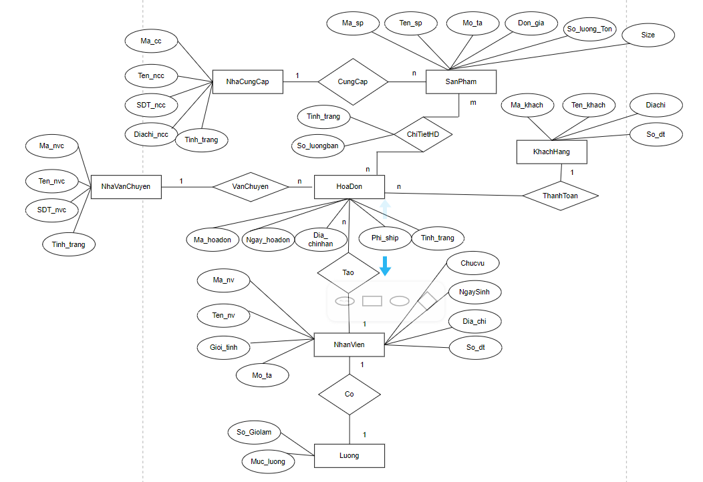

1. **Chuyển từ mô hình thực thế liên kết sang mô hình quan hệ**

## **3.1** **Các thực thể (Không bao gồm thực thể yếu)**

* Quan hệ: Khach (Ma_khach, Ten_khach, Dia_chi, So_dt)
* Quan hệ: NhanVien (Ma_nv, Ten_nv, Gioi_tinh, Ngay_sinh, Mo_ta, Chuc_vu, Dia_chi, So_dt, Tinh_trang)
* Quan hệ: HoaDon (Ma_hoadon, Ngay_hoadon, Dia_chinhan, Phi_ship, Tinh_trang)
* Quan hệ: SanPham (Ma_sp, Ten_sp, Gia_nhap, Gia_ban, Mo_ta, So_luongTon, Tinh_trang)
* Quan hệ: NhaCungCap (Ma_ncc, Ten_ncc, SDT_ncc, Diachi_ncc, Tinh_trang)
* Quan hệ: NhaVanChuyen (Ma_nvc, Ten_nvc, SDT_nvc, Tinh_trang)
* Quan hệ: Luong (So_ngayLam, Muc_luong)

## **3.2** **Thực thể yếu (không có)**

## **3.3** **Liên kết 1 - 1**

NhanVien-Luong:

* Luong (Ma_nv, So_ngayLam, Muc_luong)

## **3.4** **Liên kết 1 – n**

NhaCungCap-SanPham:

* SanPham (Ma_sp, Ma_ncc, Ten_sp, Gia_nhap, Gia_ban, Mo_ta, So_luongTon, Tinh_trang)

KhachHang-HoaDon:

* HoaDon (Ma_hoadon, Ma_khach, Ngay_hoadon, Dia_chinhan, Phi_ship, Tinh_trang)

NhaVanChuyen-HoaDon:

* HoaDon (Ma_hoadon, Ma_khach, Ma_nvc, Ngay_hoadon, Dia_chinhan, Phi_ship, Tinh_trang)

NhanVien-HoaDon:

* HoaDon (Ma_hoadon, Ma_khach, Ma_nvc, Ma_nv, Ngay_hoadon, Dia_chinhan, Phi_ship, Tinh_trang)

## **3.5** **Liên kết m – n**

SanPham-HoaDon:

Ta có một bảng mới:

ChiTietHD (Ma_hoadon, Ma_sp, So_luongBan, TinhTrang)

**3.6 Thuộc tính đa trị: (Không có)**

**3.7** **Liên kết bậc 2 (Không có)**

**3.8 Xử lý quan hệ cha con, chuyên biệt và tổng quát hóa**

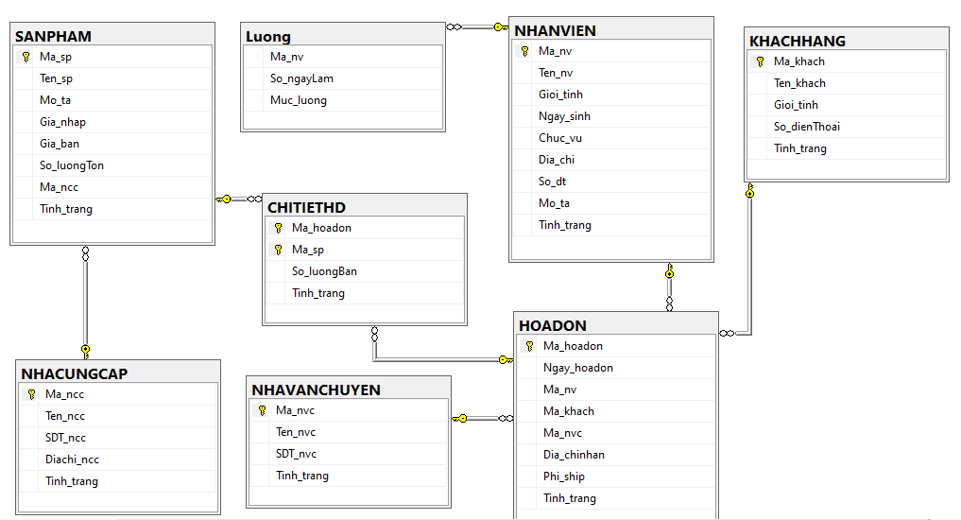

1. **Câu lệnh truy vấn SQL**

**4.1, Các câu lệnh tạo bảng và thêm dữ liệu vào các bảng**

CREATE DATABASE BTL_CuaHangGiay

USE BTL_CuaHangGiay

--Bảng nhà cung cấp

CREATE TABLE NHACUNGCAP(

Ma_ncc CHAR(10) not null PRIMARY KEY,

Ten_ncc NVARCHAR(100),

SDT_ncc CHAR(15),

Diachi_ncc NVARCHAR(100),

Tinh_trang BIT DEFAULT 1)

--Bảng Sản phẩm

CREATE TABLE SANPHAM(

Ma_sp CHAR(10) not null PRIMARY KEY,

Ten_sp NVARCHAR(100),

Mo_ta CHAR(50),

Gia_nhap FLOAT,

Gia_ban FLOAT,

So_luongTon INT,

Ma_ncc CHAR(10),

Tinh_trang BIT DEFAULT 1,

FOREIGN KEY(Ma_ncc) REFERENCES NHACUNGCAP(Ma_ncc))

--Bảng Nhân viên

CREATE TABLE NHANVIEN(

Ma_nv CHAR(10) not null PRIMARY KEY,

Ten_nv NVARCHAR(100),

Gioi_tinh BIT,

Ngay_sinh DATE,

Chuc_vu NVARCHAR(100),

Dia_chi NVARCHAR(100),

So_dt CHAR(15),

Mo_ta CHAR(30),

Tinh_trang BIT DEFAULT 1)

--Bảng lương

CREATE TABLE Luong(

Ma_nv CHAR(10),

So_ngayLam INT,

Muc_luong FLOAT,

FOREIGN KEY(Ma_nv) REFERENCES NHANVIEN(Ma_nv))

--Bảng Khách hàng

CREATE TABLE KHACHHANG(

Ma_khach CHAR(10) not null PRIMARY KEY,

Ten_khach NVARCHAR(100),

Gioi_tinh BIT,

So_dienThoai CHAR(100),

Tinh_trang BIT DEFAULT 1)

--Bảng shipper

CREATE TABLE NHAVANCHUYEN(

Ma_nvc CHAR(10) not null PRIMARY KEY,

Ten_nvc NVARCHAR(100),

SDT_nvc CHAR(15),

Tinh_trang BIT DEFAULT 1)

--Bảng Hóa đơn

CREATE TABLE HOADON(

Ma_hoadon INT IDENTITY(1,1) not null PRIMARY KEY,

Ngay_hoadon DATE,

Ma_nv CHAR(10),

Ma_khach CHAR(10),

Ma_nvc CHAR(10),

Dia_chinhan NVARCHAR(100),

Phi_ship FLOAT,

Tinh_trang BIT DEFAULT 1,

FOREIGN KEY (Ma_nv) REFERENCES NHANVIEN(Ma_nv),

FOREIGN KEY (Ma_khach) REFERENCES KHACHHANG(Ma_khach),

FOREIGN KEY (Ma_nvc) REFERENCES NHAVANCHUYEN(Ma_nvc))

--Bảng Chi tiết hóa đơn

CREATE TABLE CHITIETHD(

Ma_hoadon INT,

Ma_sp CHAR(10),

So_luongBan INT,

Tinh_trang BIT DEFAULT 1,

FOREIGN KEY (Ma_hoadon) REFERENCES HOADON(Ma_hoadon),

FOREIGN KEY (Ma_sp) REFERENCES SANPHAM(Ma_sp),

PRIMARY KEY(Ma_hoadon, Ma_sp))

**\*) Dữ liệu các bảng**

-Dữ liệu bảng NHACUNGCAP

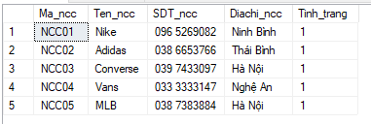

-Dữ liệu bảng SANPHAM

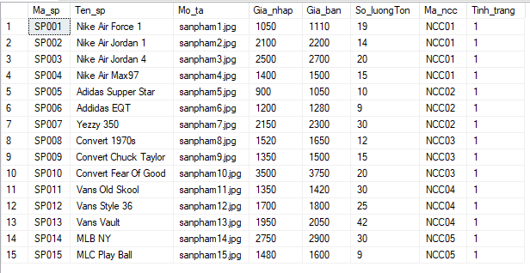

-Dữ liệu bảng NHANVIEN

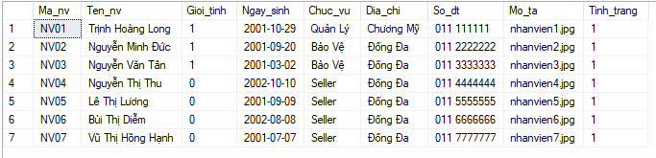

-Dữ liệu bảng LUONG

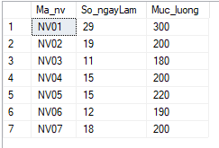

-Dữ liệu bảng KHACHHANG

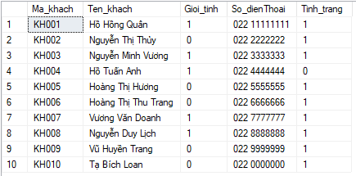

-Dữ liệu bảng NHAVANCHUYEN

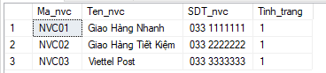

-Dữ liệu bảng HOADON

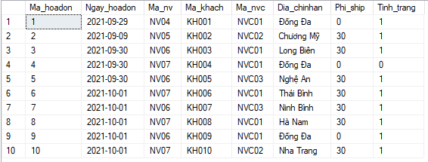

-Dữ liệu bảng CHITIETHD

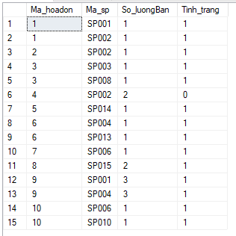

## **4.2, Các câu truy vấn:**

**\*) TRIGGER:**

**-**Trigger_1:Tạo trigger khi xóa nhà cung cấp thay vì xóa thì cập nhật cột tình trạng = 0

CREATE TRIGGER TRIG_1

ON NHACUNGCAP

INSTEAD OF DELETE

AS

BEGIN

UPDATE NHACUNGCAP SET Tinh_trang = 0 WHERE Ma_ncc = (SELECT Ma_ncc FROM DELETED)

END

-Trigger_2:Tạo trigger khi xóa sản phẩm cấp thay vì xóa thì cập nhật cột tình trạng= 0 CREATE TRIGGER TRIG_2

ON SANPHAM

INSTEAD OF DELETE

AS

BEGIN

UPDATE SANPHAM SET Tinh_trang = 0 WHERE Ma_sp = (SELECT Ma_sp FROM DELETED)

END

-Trigger_3:Tạo trigger khi xóa NHAVANCHUYEN thay vì xóa thì cập nhật cột tình trạng = 0

CREATE TRIGGER TRIG_3

ON NHAVANCHUYEN

INSTEAD OF DELETE

AS

BEGIN

UPDATE NHAVANCHUYEN SET Tinh_trang = 0 WHERE Ma_nvc = 0 (SELECT Ma_nvc FROM DELETED)

END

-Trigger_4:Tạo trigger khi xóa nhân viên thay vì xóa thì cập nhật cột tình trạng = 0

CREATE TRIGGER TRIG_4

ON NHANVIEN

INSTEAD OF DELETE

AS

BEGIN

UPDATE NHANVIEN SET Tinh_trang = 0 WHERE Ma_nv = (SELECT Ma_nv FROM DELETED)

END

-Trigger_5:Tạo trigger khi xóa khách hàng thay vì xóa thì cập nhật cột tình trạng = 0 và cập nhật lại các cột tình trạng trong bảng hóa đơn, chi tiết hóa đơn cập nhật = 0

CREATE TRIGGER TRIG_5

ON KHACHHANG

INSTEAD OF DELETE

AS

BEGIN

UPDATE KHACHHANG SET Tinh_trang = 0 WHERE MA_KHACH = (SELECT Ma_khach FROM DELETED)

UPDATE HOADON SET Tinh_trang = 0 WHERE Ma_khach = (SELECT Ma_khach FROM DELETED)

DECLARE @mahd int

SELECT @mahd = Ma_hoadon FROM HOADON, DELETED WHERE HOADON.Ma_khach = DELETED.Ma_Khach

UPDATE CHITIETHD SET Tinh_trang = 0 WHERE Ma_hoadon IN (@mahd)

END

-Trigger_6: Tạo trigger khi xóa hóa đơn thay vì xóa hóa đơn thì cập nhật tình trạng = 0, cập nhật cột tình trạng trong bảng chi tiết hóa đơn = 0

CREATE TRIGGER TRIG_6

ON HOADON

INSTEAD OF DELETE

AS

BEGIN

DECLARE @mak CHAR(10)

SELECT @mak = KHACHHANG.Ma_khach FROM KHACHHANG, DELETED

WHERE KhachHang.Ma_Khach = DELETED.Ma_Khach

UPDATE HOADON SET Tinh_trang = 0 WHERE Ma_hoadon = (SELECT Ma_hoadon FROM DELETED)

UPDATE CHITIETHD SET Tinh_trang = 0 WHERE Ma_hoadon = (SELECT Ma_hoadon FROM DELETED)

END

-Trigger_7: Tạo trigger khi xóa chi tiết hóa đơn thay vì xóa chi tiết hóa đơn thì cập nhật tình trạng = 0, cập nhật lại số lương tồn trong kho

CREATE TRIGGER TRIG_7

ON CHITIETHD

INSTEAD OF DELETE

AS

BEGIN

UPDATE CHITIETHD SET Tinh_trang = 0 WHERE Ma_hoadon = (SELECT Ma_hoadon FROM DELETED)

Update SanPham Set So_luongTon = So_luongTon + (Select So_luongBan FROM DELETED)

Where SanPham.Ma_sp = (Select DELETED.Ma_sp FROM DELETED)

END

-Trigger_8: Tạo trigger cập nhật cột Phi_ship trong bảng hóa đơn = 0 nếu địa chỉ nhận ở Đông Đa và = 30k nếu ở ngoài Đống Đa

CREATE TRIGGER TRIG_8

On HoaDon

For Insert, Update

As

Begin

Declare @ma_nv CHAR(10)

Select @ma_nv = NhanVien.Ma_nv From NhanVien, INSERTED

Where NhanVien.Ma_nv = INSERTED.Ma_nv AND Chuc_vu = N'Seller'

IF ((Select Ma_nv FROM INSERTED) IN (@ma_nv))

Update HoaDon Set Phi_ship = 30

From (Select Ma_HoaDon FROM Inserted) As I

Where HoaDon.Ma_hoadon = I.Ma_hoadon and Dia_chinhan != N'Đống Đa'

Else

ROLLBACK TRAN

End

-Trigger_9: Tạo trigger khi thêm mới chi tiết hóa đơn thì tự động cập nhật lại số lượng hàng tồn của sản phẩm và số lượng sản phẩm bán ra phải nhỏ hơn số lượng tồn trong kho

CREATE TRIGGER TRIG_9

ON CHITIETHD

FOR INSERT

AS

BEGIN

DECLARE @slcon INT;

DECLARE @slban INT;

SELECT @slban = So_luongBan FROM INSERTED

SELECT @slcon = So_luongTon FROM INSERTED, SANPHAM WHERE SANPHAM.Ma_sp = INSERTED.Ma_sp

IF(@slban<=@slcon)

BEGIN

UPDATE SANPHAM SET So_luongTon = So_luongTon - @slban

FROM INSERTED, SANPHAM WHERE SANPHAM.Ma_sp = INSERTED.Ma_sp

END

END

-Trigger_10: Viết trigger khi cập nhật số lượng bán của bảng chi tiết hóa đơn thì cập nhật lại số lượng tồn trong kho

CREATE TRIGGER TRIG_10

On ChiTietHD

For Update

As

Begin

Update SanPham Set So_luongTon = So_luongTon

- (Select So_luongBan FROM INSERTED Where Ma_sp = INSERTED.Ma_sp)

+ (Select So_luongBan FROM DELETED Where Ma_sp = DELETED.Ma_sp)

Where SanPham.Ma_sp = (Select Ma_sp FROM DELETED)

End

**\*) FUNCTION:**

**-**Function_1: Tạo func tính thành tiền của chi tiết hóa đơn với mã hóa đơn, mã sản phẩm được truyền qua tham số

CREATE FUNCTION FUNC_1(@mahd INT, @ma_sp CHAR(10))

RETURNS FLOAT

AS

BEGIN

DECLARE @ThanhTien FLOAT

SELECT @ThanhTien = (SELECT (So_luongBan * Gia_ban)

FROM ChiTietHD, SanPham

WHERE ChiTietHD.Ma_sp= SanPham.Ma_sp AND Ma_hoadon = @mahd and ChiTietHD.Ma_sp = @ma_sp AND ChiTietHD.Tinh_trang = 1

AND SanPham.Tinh_trang = 1)

RETURN @ThanhTien

End

Câu truy vấn:

SELECT Ma_hoadon, dbo.Func_1(Ma_hoadon,Ma_sp) As ThanhTien FROM CHITIETHD

Kết quả:

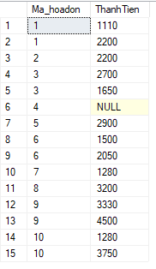

**-**Function_2: Viết func tính tổng tiền với mã hóa đơn được truyền vào qua tham số

CREATE FUNCTION FUNC_2(@mahd INT)

RETURNS FLOAT

AS

BEGIN

DECLARE @Tongtien FLOAT

SELECT @Tongtien = (Sum(dbo.Func_1(ChiTietHD.Ma_hoadon,Ma_sp)) + Phi_ship)

FROM ChiTietHD, HoaDon

WHERE HoaDon.Ma_hoadon = @mahd and HoaDon.Ma_hoadon = ChiTietHD.Ma_hoadon

AND ChiTietHD.Tinh_trang = 1 AND HoaDon.Tinh_trang = 1

GROUP BY ChiTietHD.Ma_hoadon, Phi_ship

RETURN @Tongtien

END

Câu truy vấn:

Select Ma_hoadon, dbo.Func_2(Ma_hoadon) As TongTien From HoaDon

Kết quả:

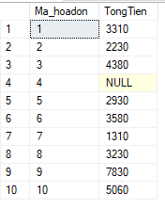

-Function_3: Viết func trả về số hóa đơn của nhân viên theo tháng với mã nhân viên, tháng được truyền vào qua tham số

CREATE FUNCTION FUNC_3(@manv CHAR(10), @thang date)

Returns INT

As

Begin

Declare @sohd int

Select @sohd = SUM(SoHD) From View_1

Where Ma_nv = @manV AND Month(Ngay_hoadon) = Month(@thang) and Year(Ngay_hoadon) = Year(Ngay_hoadon)

Group by Ma_nv

Return @sohd

End

(Sử dụng View_1)

Câu truy vấn: Select Ma_nv, ISNULL(dbo.Func_3(Ma_nv, '09-01-2021'), 0) As SoHoaDon From NhanVien

Kết quả: 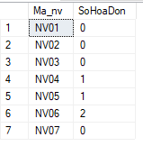

-Function_4: Tạo function thống kê những khách hàng đã mua hàng cửa hàng mua sản phẩm gì, số tiền phải trả cho sản phẩm với mã khách được truyền vào

Create Function Func_5(@mak char(10))

Returns @table TABLE(MaKhach char(10), HoTen nvarchar(30), GioiTinh nvarchar(10), MaHoaDon int,

MaSanPham char(10), TenSanPham nvarchar(50), SoLuong int, NgayMua Date,

DiaChiNhan nvarchar(100), ThanhTien float)

As

Begin

Insert into @table

Select KhachHang.Ma_Khach, Ten_khach,

CASE Gioi_tinh WHEN 0 THEN N'Nữ' WHEN 1 THEN N'Nam' END,

HoaDon.Ma_hoadon, SanPham.Ma_sp, Ten_sp, So_luongBan, Ngay_hoadon, Dia_chinhan,

dbo.Func_1(HoaDon.Ma_hoadon, SanPham.Ma_sp)

From KhachHang, HoaDon, SanPham, ChiTietHD

Where KhachHang.Ma_Khach = HoaDon.Ma_Khach AND KhachHang.Ma_Khach = @mak

AND SanPham.Ma_sp = ChitietHD.Ma_sp AND ChiTietHD.Ma_hoadon = HoaDon.Ma_hoadon

Return

End

Câu truy vấn: Select * FROM dbo.Func_4('KH001')

Kết quả:



**\*) VIEW**

-View_1: Tạo view thống kê số hóa đơn mà nhân viên bán được

CREATE VIEW View_1

As

Select HoaDon.Ma_nv, Ten_nv, Ngay_hoadon, Count(Ma_hoadon) as SoHD

From NhanVien, HoaDon

Where NhanVien.Ma_nv = HoaDon.Ma_nv AND HoaDon.Tinh_trang = 1

Group By HoaDon.Ma_nv, Ten_nv, Ngay_hoadon

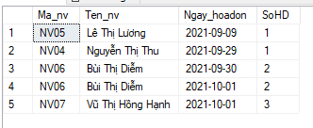

-View_2: Tạo view thống kê những khách hàng đã trả cho sản phẩm gì và số tiền phải trả cho sản phẩm đó

CREATE VIEW VIEW_2(MaKhach, TenKhach, GioiTinh, SoLuongMua, TongTien)

AS

SELECT KhachHang.Ma_Khach, Ten_khach,

CASE Gioi_tinh WHEN 0 THEN N'Nữ' WHEN 1 THEN N'Nam' END,

SUM(So_luongBan),

SUM(dbo.Func_1(HoaDon.Ma_hoadon, ChiTietHD.Ma_sp))

FROM KhachHang, HoaDon, ChiTietHD

WHERE KhachHang.Ma_Khach = HoaDon.Ma_Khach AND ChiTietHD.Ma_hoadon = HoaDon.Ma_hoadon

AND KhachHang.Tinh_trang = 1

GROUP BY KhachHang.Ma_khach, Ten_khach, Gioi_tinh

Câu truy vấn: SELECT * FROM VIEW_2

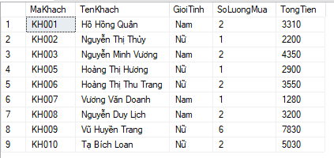

-View_3: Tạo view thống kê những khách bom hàng

CREATE VIEW VIEW_3(Ma_hoadon, Ngay_hoadon, Ten_sp, Ma_Khach, Ten_Khach, So_dienthoai, Dia_chinhan, Phi_ship)

AS

SELECT HoaDon.Ma_hoadon, Ngay_hoadon, Ten_sp, KhachHang.Ma_khach, Ten_Khach, So_dienThoai, Dia_chinhan, Phi_ship

From HoaDon, KhachHang, ChiTietHD, SanPham

Where HoaDon.Ma_hoadon = ChiTietHD.Ma_hoadon AND SanPham.Ma_sp= ChiTietHD.Ma_sp AND KhachHang.Ma_khach = HoaDon.Ma_khach AND KhachHang.Tinh_trang = 0

Câu truy vấn: SELECT * FROM View_3

Kết quả:



**\*) PROCEDURE**

**-**Proc_1: Tạo thủ tục lưu trữ thông tin của mỗi mặt hàng với tên sản phẩm được truyền vào

CREATE PROC PROC_1

@tensp NVARCHAR(100)

AS

BEGIN

DECLARE @masp CHAR(10)

SELECT @masp = Ma_sp FROM SanPham WHERE Ten_sp = @tensp

SELECT SanPham.Ma_sp, Ten_sp, NhaCungCap.Ma_ncc, Ten_ncc, SUM(So_luongBan) AS Tong_slb,

SUM(Gia_nhap*So_luongBan) AS Tong_tienNhap, SUM(So_luongBan*Gia_ban) AS Tong_tienBan,

((SUM(So_luongBan*Gia_ban))-(SUM(Gia_nhap*So_luongBan))) As Tong_doanhThu

FROM ChiTietHD, SanPham, NhaCungCap

WHERE ChiTietHD.Ma_sp = SanPham.Ma_sp and NhaCungCap.Ma_ncc = SanPham.Ma_ncc

and SanPham.Ma_sp = @masp

GROUP BY SanPham.Ma_Sp, Ten_Sp, NhaCungCap.Ma_ncc, Ten_ncc

END

Câu truy vấn:

EXECUTE PROC_1 N'Nike Air Force 1'

Kết quả:



-Proc_2: Tạo thủ tục lưu trữ thông tin bảng lương tháng 9 của nhân viên

CREATE PROCEDURE PROC_2 -- CHẠY HÀM 3 TRƯỚC

AS

BEGIN

Select NhanVien.Ma_nv, Ten_nv, Chuc_vu, Muc_luong, So_ngayLam,

ISNULL (dbo.Func_3(NhanVien.Ma_nv, '09-01-2021'), 0) As SoHoaDon,

((Muc_luong*So_ngayLam) + (ISNULL(dbo.Func_3(NhanVien.Ma_nv, '09-01-2021'), 0)*2)) As TongLuong

From NhanVien, Luong

Where NhanVien.Ma_nv = Luong.Ma_nv

Group by NhanVien.Ma_nv, Ten_nv, Chuc_vu, Muc_luong, So_ngayLam

END

Câu truy vấn: EXECUTE PROC_2

Kết quả:

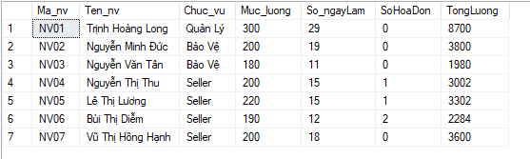

-Proc_3: Tạo thủ tục lưu trữ thông tin khách hàng có số tiền phải trả cho mua hàng nhiều nhất

CREATE PROC PROC_4

AS

BEGIN

SELECT * FROM VIEW_2

WHERE TongTien = (SELECT MAX(TongTien) FROM VIEW_2)

END

Câu truy vấn: EXECUTE PROC_4

Kết quả



-Proc_5: Tạo thủ tục thống kê những thông tin hóa đơn giữa 2 khoảng thời gian được nhập vào

CREATE PROC PROC_5

@day1 DATE,

@day2 DATE

AS

BEGIN

SELECT HOADON.Ma_hoadon, Ngay_hoadon, Ma_nv, KHACHHANG.Ma_Khach, Ma_nvc, Ma_sp

FROM HOADON, CHITIETHD, KHACHHANG

WHERE HOADON.Ma_hoadon = CHITIETHD.Ma_hoadon AND HoaDon.Ma_khach = KhachHang.Ma_khach

AND KHACHHANG.Tinh_trang = 1 AND HOADON.Tinh_trang = 1

AND DAY(Ngay_hoadon) BETWEEN DAY(@day1) AND DAY(@day2)

END

Câu truy vấn: EXECUTE PROC_5 @day1 = '10-01-2021', @day2 = '10-03-2021'

Kết quả:

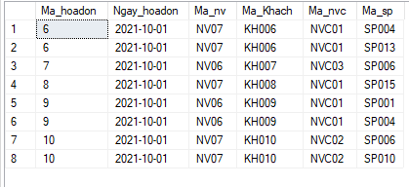

*) PHÂN QUYỀN

-Tạo role

sp_addrole'nhanvien'

-Cấp quyền cho role

grant insert, delete, update ON HOADON to nhanvien

grant insert, delete, update ON CHITIETHD to nhanvien

grant select on SANPHAM to nhanvien

-Tạo user

sp_addlogin 'duc', '12345'

sp_addlogin 'long', '123'

-Map user

USE BTL_CuaHangGiay

exec sp_grantdbaccess 'duc', 'DUC'

exec sp_grantdbaccess 'long', 'LONG'

-Gắn user DUC, LONG vào role

sp_addrolemember 'nhanvien', 'DUC'

sp_addrolemember 'nhanvien', 'LONG'